工作流系统功能介绍

概述
随着计算机软件应用的普及，信息化系统发挥的作用也越来越大，企业信息化建设的不断深入，对系统功能和自动化程度要求越来越高。客户要求系统功能与实际的工作情景紧密结合，对每个业务环节的控制要求越来越精确。如何让我们的信息化系统更加贴近客户需求，满足客户不断变化的业务流程成了我们软件开发商不得不面对的问题。
信息化建设初期我们的信息化系统担当的是记录信息、查询信息、统计信息的功能，孤立的管理信息，各功能之间缺少联系，也无法做到各环节的精确控制，很多情况只能靠人为判断来完成。随着信息化程度的加深，这些功能远远不够。我们实际工作中的每一个环节并不是孤立的，每个环节前后都有千丝万缕的联系，要记录这些环节，做到精确控制，所以我们引入了工作流的概念，推出了工作流系统。
系统包括三部分：1建模工具，2流程引擎，3业务平台。
首先，流程引擎和业务数据是独立的，两者没有必然联系（流程引擎可以访问业务数据）， 这样设计的好处是引擎可以跟任何已有的系统整合，比如已经有一个进销存系统，现在要加入工作流对单据进行流程控制，只需要调用引擎提供的接口函数就可以。
其次，流程引擎是封闭的，对用户来说是透明的，用户也不需要知道内部是怎么工作的，只需要了解如何通过建模工具配置流程模板就可以，业务平台是可以任意扩展的，通过开发任意多的用户控件，业务平台只要动态加载这些业务控件就可以。
最后，建模工具采用cs（winform）的方式设计，是从操作的灵活性考虑的，bs结构的系统操作上确实不灵活，速度也慢，再加上建模工具使用的人员有限，也没必要开发bs结构的。业务平台则不然，尽量可以使用bs,cs结构设计。

流程系统设计总图
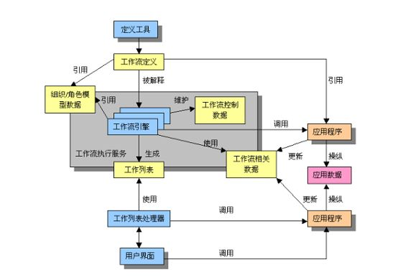

建模工具
建模工具使用vs2008 C#语言开发，采用Winform的方式，做到数据层，业务层，界面层的独立，业务层的代码可以毫无修改的应用到，这也是充分考虑使用的灵活性。通过建模工具可以：管理组织机构，管理流程模板，管理系统权限。数据库使用sqlserver2005。
主要界面：
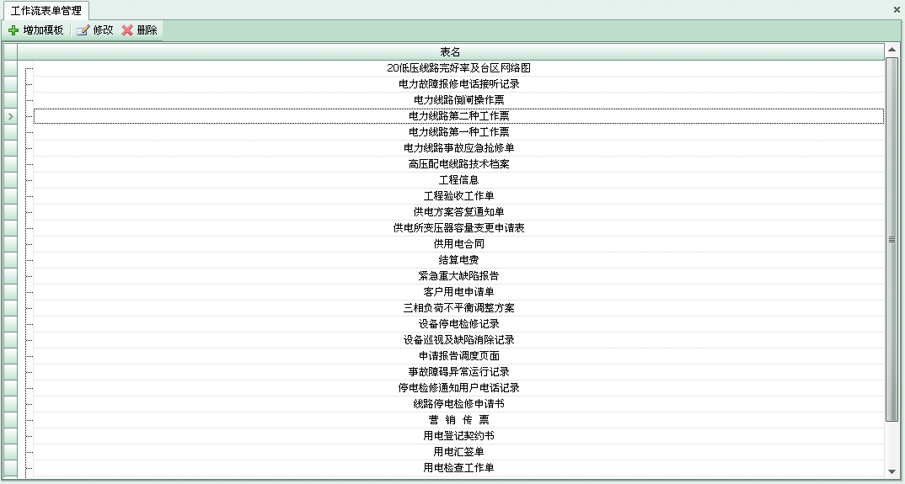
图表 1建模工具主界面

岗位管理界面
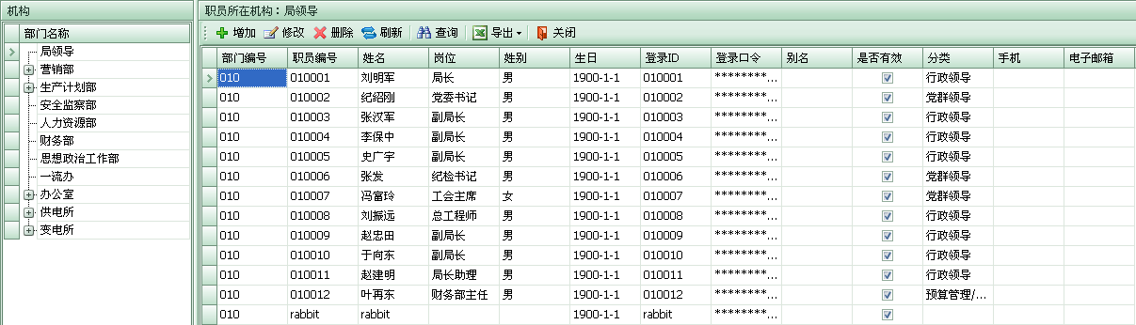
图表2岗位管理界面

3.1权限管理
每个用户有自己的权限，并不是所有人都可以修改和创建流程模板，修改流程模板或导致流程发生改变，除非业务发生变化，否则很少修改模板。用户的权限分配可以在权限模块中设置。
权限管理以人、组和操作为管理要素，人即系统登录用户，所有的人分组管理，对组划分配操作权限。操作细化到每一个界面元素（一个具体操作，如按钮、菜单），每个操作对应一个唯一的权限码（细化到界面元素的好处是可以应对任何权限需求，没有比这个要求更苛刻的了）。在用户点按钮或者菜单的时候进行权限判断。建立组的概念是为了方便管理，一个人可隶属于多个组，对组赋予某一操作权限后，该组下的所有人都会有该权限，一组为单位分配权限，是不是很方便？

3.1.2主界面
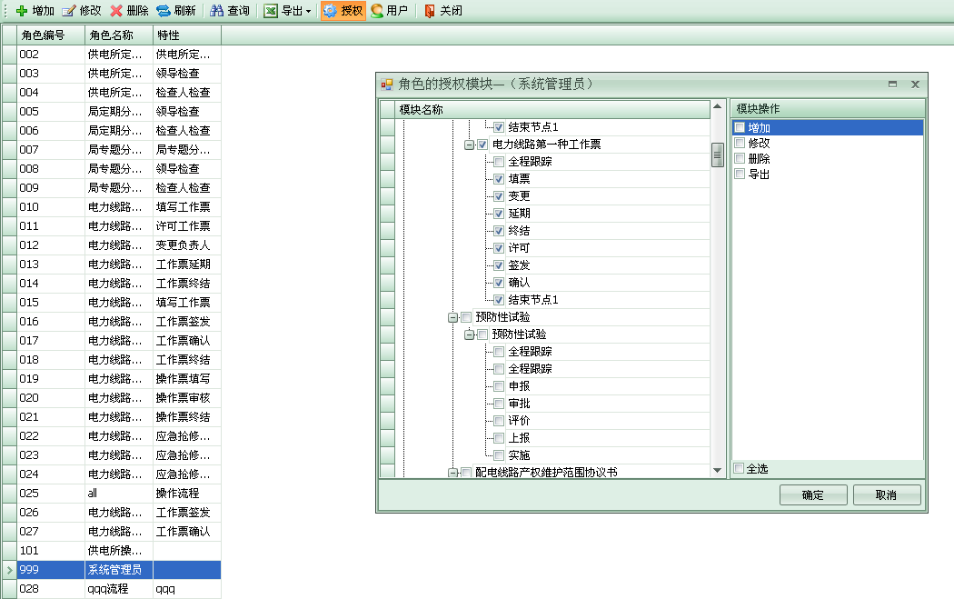图表 3权限管理主界面

流程管理
流程模板也可以叫流程模型，采用分类管理的方式，可以无限级分类，流程模板必须属于某一分类，流程图 采用可视化的制作，可以通过拖拽图形的方式画流程图，图形化的操作一目了然。

流程管理主界面
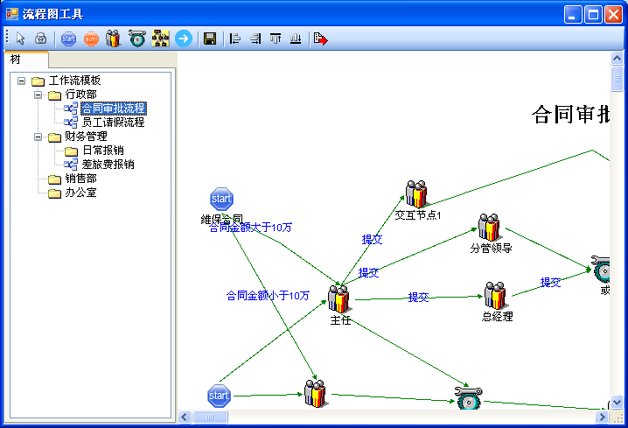
图表 4流程管理主界面

启动节点配置界面
交互节点的配置与启动节点类似，这里只展示启动节点的界面。
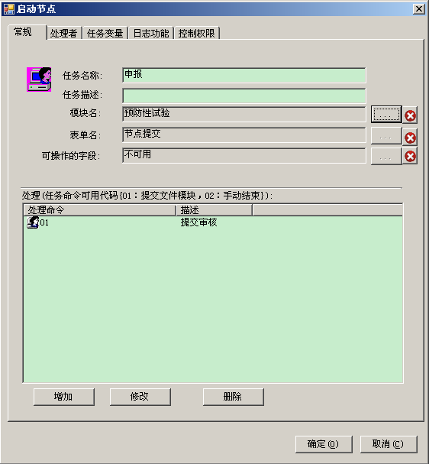
图表5启动节点配置界面
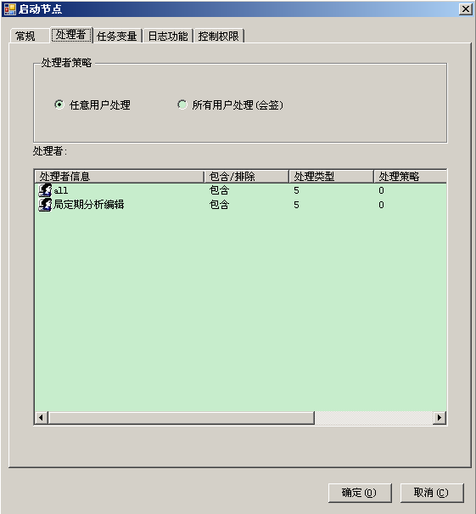
图表 6启动节点处理者界面
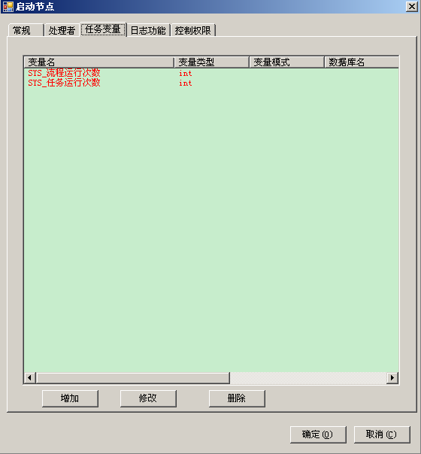
图表7任务节点变量管理界面

日志界面
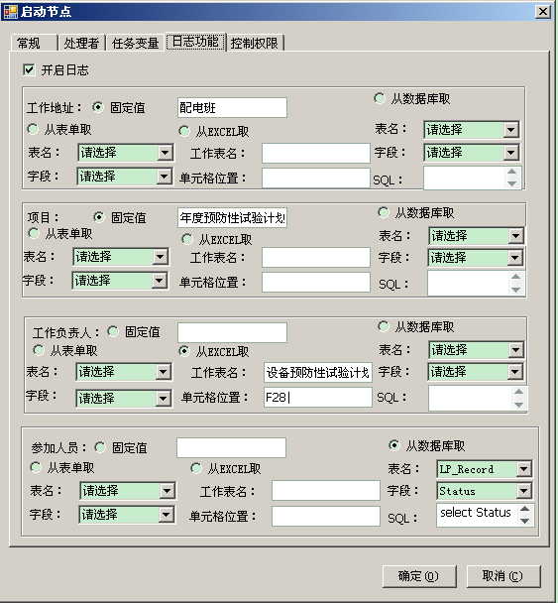
图表8选择处理者界面

流转条件配置界面
该界面使用了前面定义的任务变量，用来判断合同金额。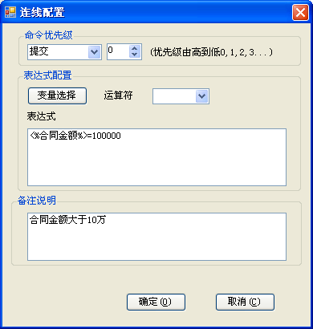
图表9连线配置界面

控制权限界面
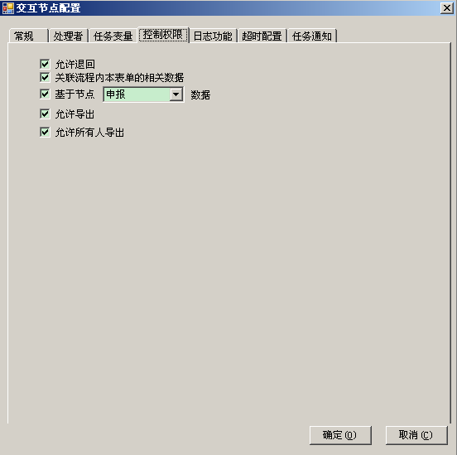
图表10控制权限界面

控制节点配置界面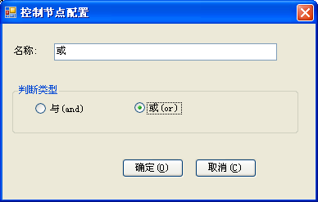
图表11控制节点配置界面

子流程节点配置界面
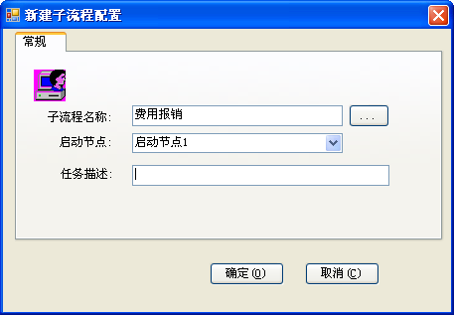
图表 2子流程节点配置界面

表单管理（修改+界面）
表单是业务的展现形式，根据业务平台设计，表单采用自定义控件来设计，表单有两种形式，主表单和子表单，主表单是由子表单组成的，一个主表单可以包含多个字表单，。任务节点中的交互节点可以挂接一个主表单，业务平台可以动态加载主表单里的自定义控件。

表单管理主界面

选择用户控件界面
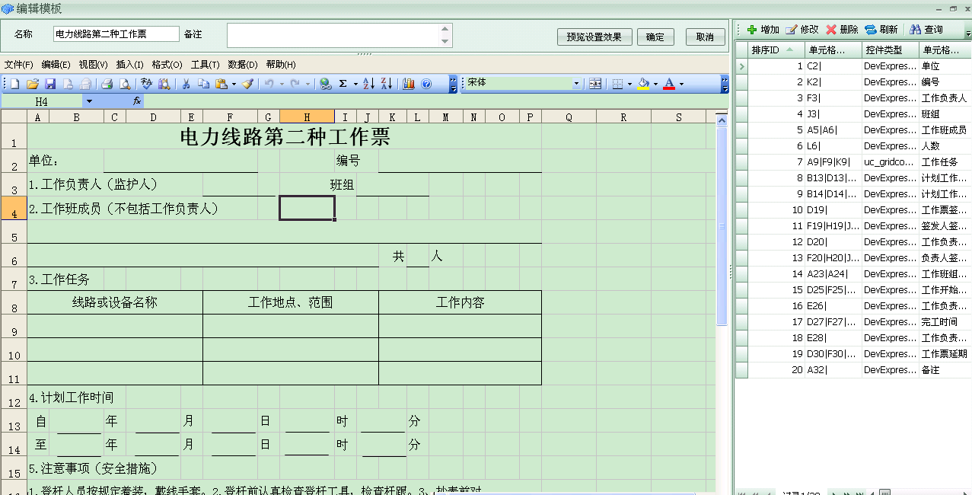图表 13选择用户控件界面
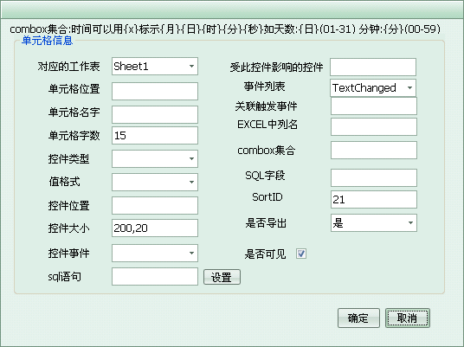
图表 14选择用户控件界面
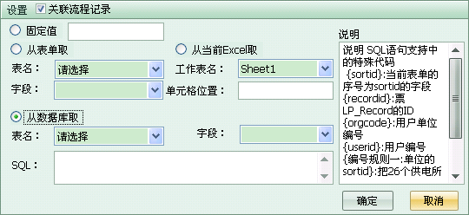
图表 15选择用户控件界面

工作流引擎
设计非常灵活的引擎，满足任意复杂的业务需求，使最终用户通过修改流程图，配置业务表单来完成流程再造，不需要修改程序代码，流程引擎能按照新的模板流转。流程引擎设置6种类型的任务节点，基本可以完成任何情况的流传，例如，会签，审批，根据业务条件流转等，流程引擎独立设计，提供对外接口，可以与任意系统整合。

基本功能
- 顺序流转
像发邮件一样，工作流转到下一处理人,处理人像处理邮件一样查看任务和处理任务。
- 条件流转
根据业务数据，满足不同条件流转到不同的处理人。例如采购金额大于等于10万的采购单需流转到总经理，小于10万的采购单需流转到分管经理。
- 任务回退
在领导审批时不满意处理结果，需要退回前一任务处理人，让他重新处理后再提交。
- 任务会签
对某些工作需要多位领导都签字后才能执行的任务，设定该任务会签的领导，所涉及到的领导都审批后，该任务才能继续向下流转。
- 任务合流
多个任务流向一个任务的汇总流程
- 任务到达通知
任务达到时向任务执行者或者指定人员进行提醒。
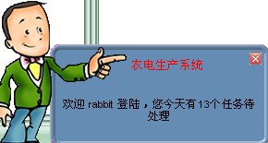
图表 16通知

任务节点类型
工作流模板是由连线和任务节点组成的，任务节点配置相关的信息供引擎使用，连线表示流转方向，连线上可以配置流转条件。

启动节点
一个流程可以有多个启动节点，这是与其它流程系统不同的，这样设计的目的是适应启动节点所挂接的表单不同，但后面的任务环节相同的业务流程。例如一个合同审批流程，包括2个合同：维保合同和代理合同，这两个合同启动节点不同但后面的审批环节相同，这种情况通过设置多个启动节点就可以避免创建两个流程。

结束节点
表示流程结束，该节点可以设置流程结束后执行的事件。

交互节点
与用户交互的节点，该节点可以配置业务表单供用户操作。该节点还可以创建流程变量和任务变量，供流程引擎使用，变量是引擎与业务平台交互的途径。
交互节点的界面与启动节点类似。

子流程节点
通过配置该节点可以让主流程调用系统中已有的流程，这样可以使流程能够重用，减少工作量。

控制节点
控制流程是否继续流转，控制节点有两种类型:and和or，任何节点后面都可以放置一个控制节点，and表示只有前面节点的实例全部完成才能继续流转，or表示只要前面节点的实例有一个通过就可以继续流转。使用控制节点我们就可以很好的处理会签等复杂的情况。

查看节点
供用户查阅信息的交互节点，该节点可以配置业务表单，供用户查看，类似交互节点。查看节点的界面与启动节点类似。

并行节点
当流程存在两个或者多个执行路径平行执行，但这些平行的路径之间没有关联，平行路径的执行没有确定的顺序关系时，可以并行节点来实现。

例子:
用户可以自由开发任意多的业务表单, 以电力线路第二种工作票为例：
第一步：填票
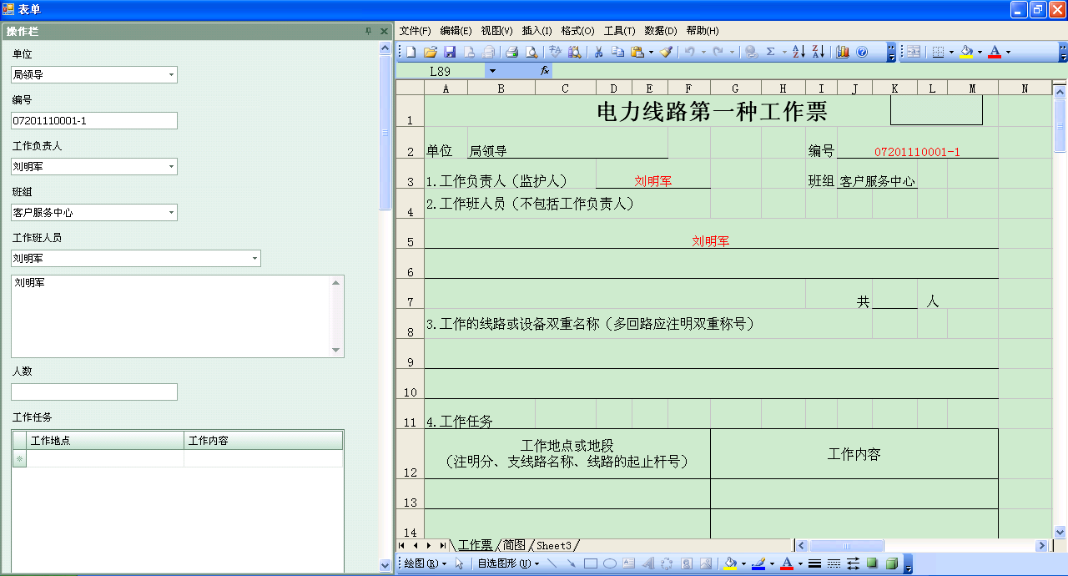
图表 17填写界面
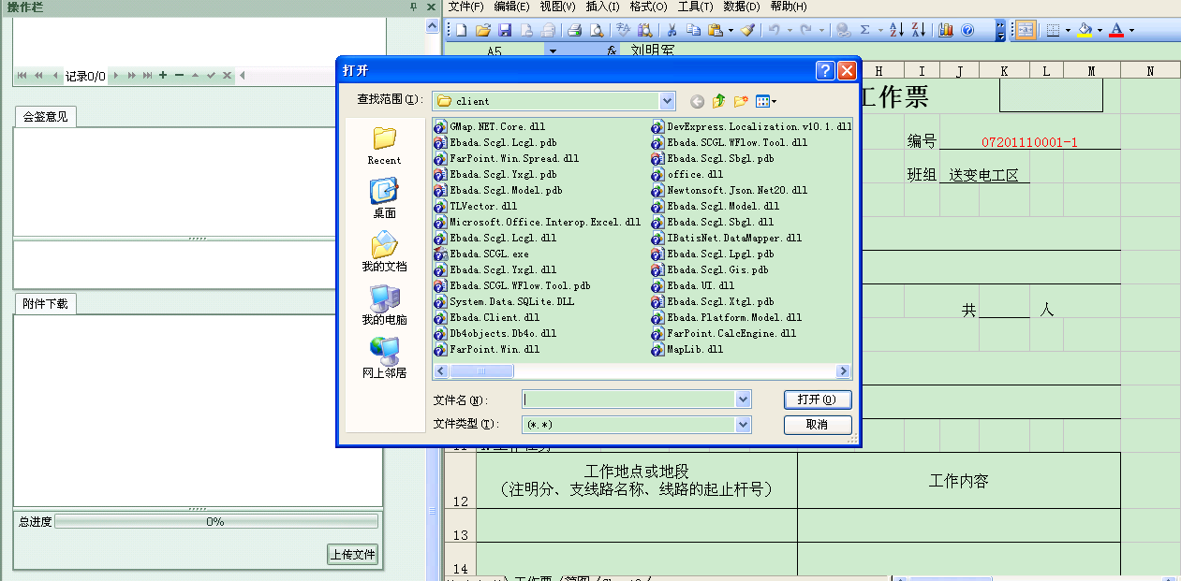
图表 18选择文件
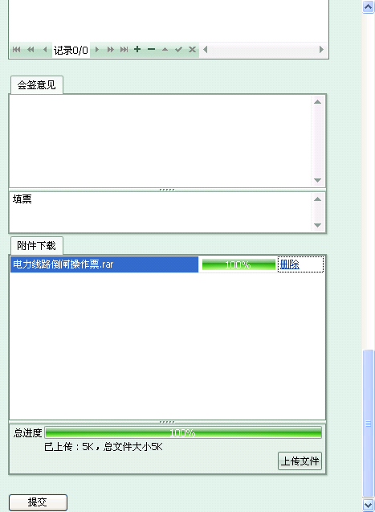
图表 19上传文件
第二步：签发
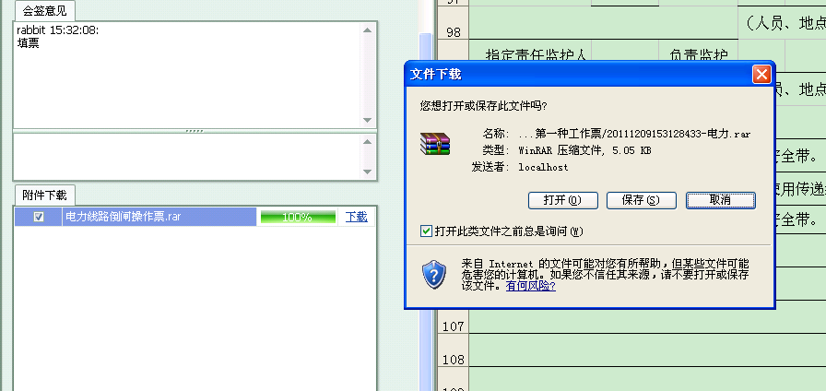
图表20签发
第三步：许可
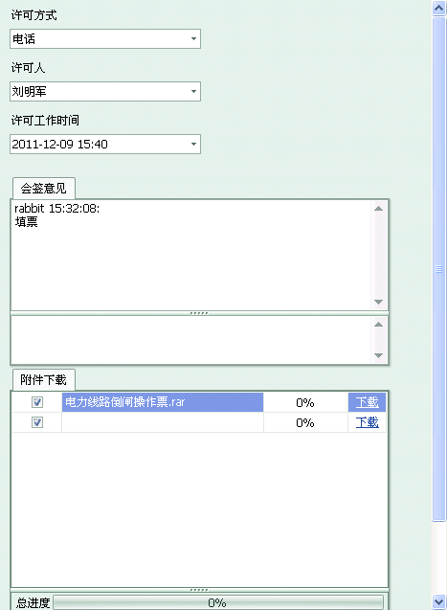
图表21许可
  - 查看流程图
彩色表示已经走过的流程节点，灰色表示未走过的流程节点，通过流程图可以清晰的看到流程所处位置和后面的路线。
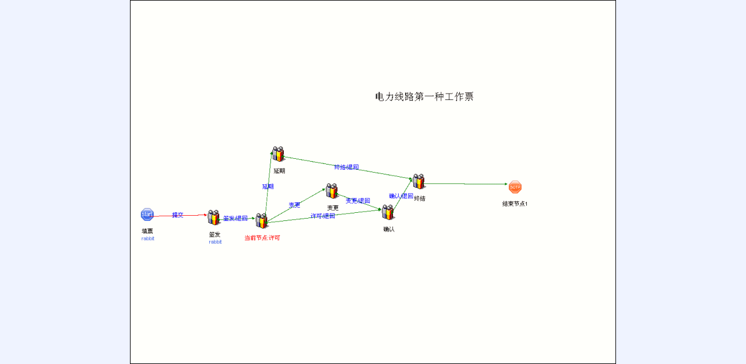
图表22流程图
图表 3查看流程图界面

表单设置
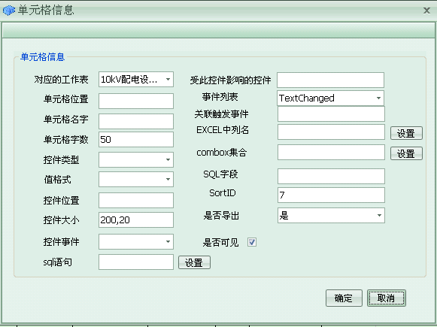
图表23单元格设置界面

设置工作表
设置操作对应的工作表。

设置单元格名称
：填写单元格名称

设置单元格的位置
：设置单元格的位置，如下图，要设置设备管理单位的值，它的位置为EXCEL中背景变色的区域：B3。
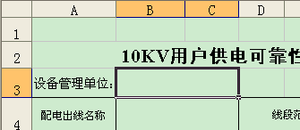
图表24设置单元格的位置

设置单元格字数
：设置单元格对应区域显示的字数。默认为50.如下图：在单元格对应多个行是可以设置每行合适显示的字数：如工作班人员可以输入对应行数为3行，A5、A6、A7。A5、A6大概可以显示45个字。A7大概可以显示28个字。
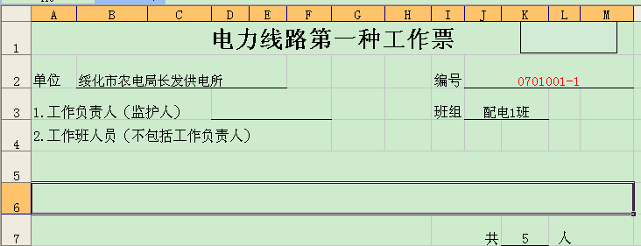
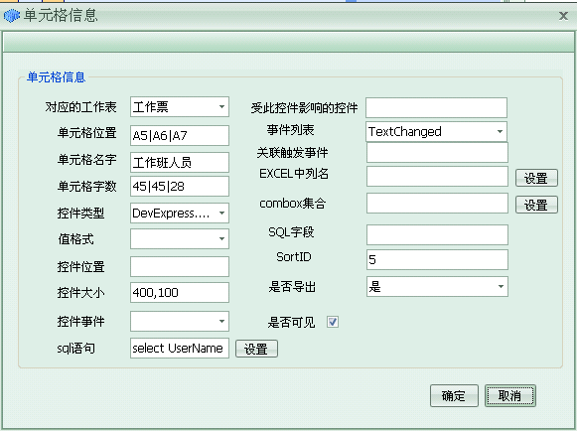
当单元格的位置与单元格字数不一致，会有红色数字提示，可以单击数字，默认为50来修正。
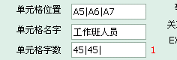

设置控件类型
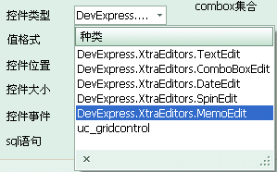
TextEdit为文本输入框，ComboBoxEdit为下拉框，DateEdit为日期控件，SpinEdit为数字控件，MemoEdit为多行文本输入框，uc_gridcontrol为表格控件。

当选择DateEdit时，单元格字数会变成时间显示格式设置
时间显示格式基本元素：
yyyy：年份
MM：月
dd：天
HH：小时
mm：分钟
ss：秒钟
可以用以上基本元素组合显示：
yyyy-MM-dd：年-月-日 如：2011-01-14
MM-dd日：月-日 如： 01-14
yyyy-MM-dd HH:mm:ss：年-月-日 时：分：秒 如：2011-01-14 01:12:33
也可以在其后面添加字符；
yyyy年MM月dd日：年-月-日 如：2011年01月14日

当选择SpinEdit时，单元格字数会变成数字显示格式设置
n0: 整数，0表示不保留小数。
n2: 表示保留小数2位
0.0000:保留小数4位，不足用0补齐。
000.## :保留小数2位，不足不用0补齐。
000：3位数字，不足用0补齐 如001。
c：货币字符
p：百分比

设置控件大小

设置当前控件的事件
事件列表：
SelectedIndexChanged：当控件是下拉框时选择发生变化后触发。
TextChanged：控件的值发生变化后触发。
GotFocus：控件获得焦点后触发。
LostFocus：控件失去焦点后触发。
关联触发事件，最常用的事件为TextChanged。

设置受当前控件的事件发生时影响的控件。
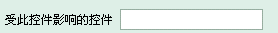设置受当前控件的事件发生时影响的控件，为方便录入，用控件的序号代表来代表控件。当前控件的事件触发时，序号对应的控件将重新执行它的SQL语句。
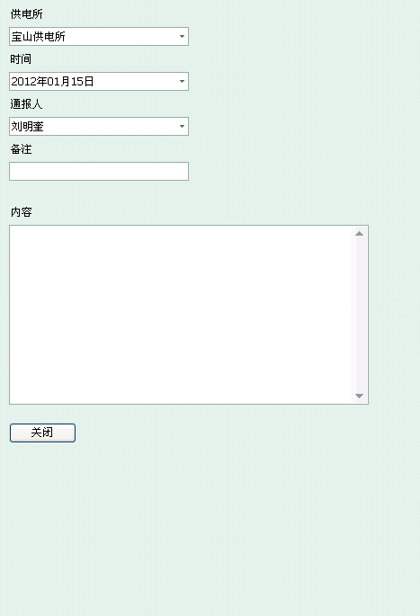
如上图:供电所的值的变化影响通报人的值，则如下图供电所的和
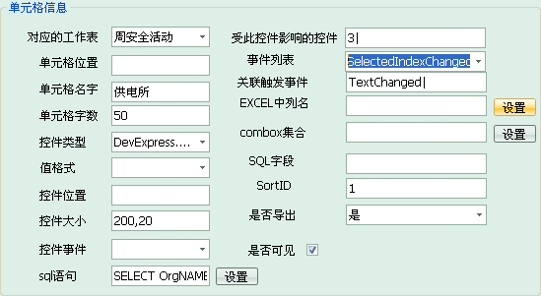
可以填写3（通报人的序号为3）和TextChanged。而通报人得设置如下图所示。
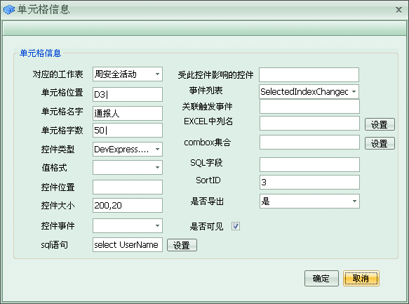
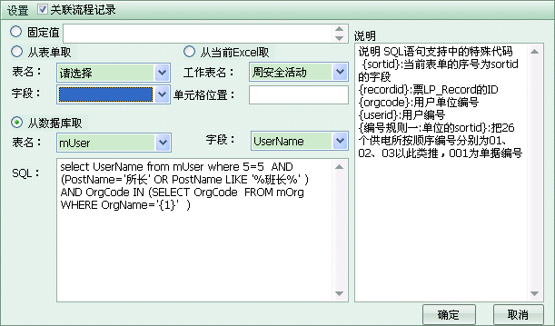
它的SQL语句为select UserName from mUser where 5=5 AND (PostName='所长' OR PostName LIKE '%班长%' ) AND OrgCode IN (SELECT OrgCode FROM mOrg WHERE OrgName='{1}' )，上面语句中的{1}就代表供电所的值。这样当供电所的值发生变化时通报人的SQL语句重新执行，就达到了供电所的值发生变化时通报人的值发生对应的变化。
当控件序号和关联触发事件个数不一致时，也会有红色数字提示，并可点击自动调整。
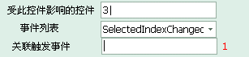
默认以事件列表的值填充。

设置表格的列名
此设置只有当控件类型为表格控件uc_gridcontrol时才能够生效。
设置表格的列名。如下图，EXCEL的列名为审核内容|审核|审核日期|备注。
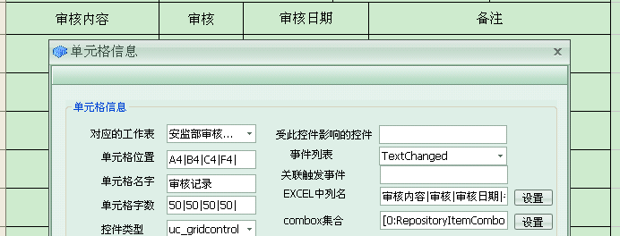

设置表格的列的数据格式
此设置只有当控件类型为表格控件uc_gridcontrol时才能够生效。
设置表格的列的格式。默认格式为下拉框。
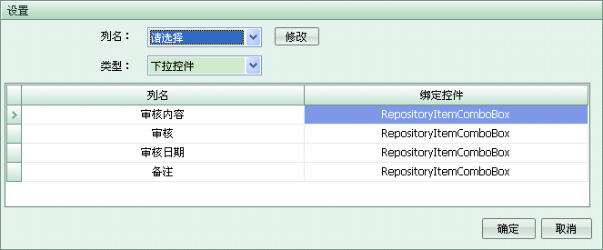
列格式列表：
RepositoryItemComboBox：下拉控件
RepositoryItemDateEdit：时间控件
RepositoryItemCalcEdit：计算器
RepositoryItemSpinEdit：数字控件
列的格式为日期时则可以选择日期控件，如下图所示
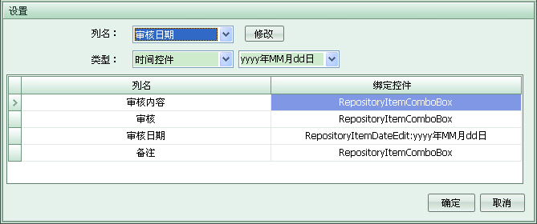

设置控件的序号
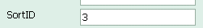设置控件的序号。

设置控件的值是否导出
设置控件的值是否导出，在导出为EXCEL时是否把控件的值导出。

设置控件是否可见
设置控件是否可见。

设置SQL语句
设置SQL语句。点击设置，可以进入设置页面。
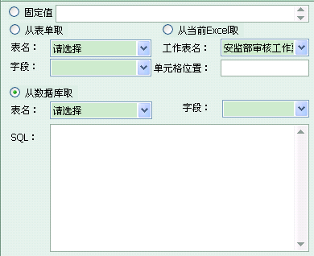
设置要取的数据是否和流程记录关联，还是没有约束的，所有流程都是一样的值。
关联流程记录选中状态时在B)从表单取和D)从数据库取自动附加限制信息。
如下图。
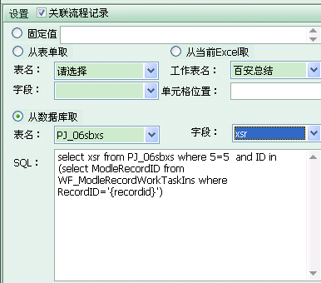
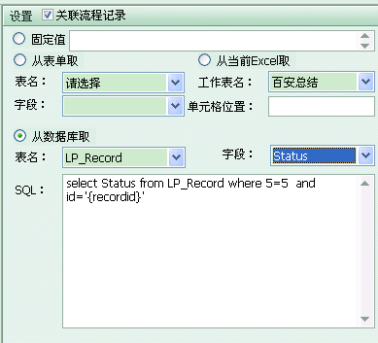
如果和流程记录不相关则关联流程记录不选中，则不附加限制信息。如下图所示。
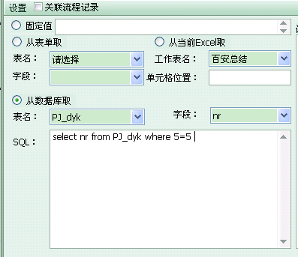

固定值
固定值；就是设置控件默认显示的信息。
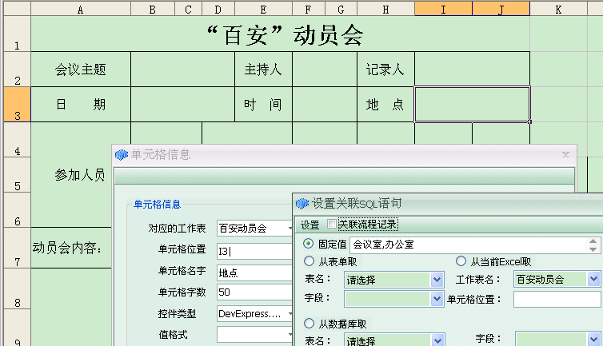
如上图，固定值设置显示为会议室,办公室，则它有下拉框提示，效果如下图。
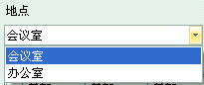
支持的缩写：
用于序号的：起始数字+长度区间：如1+20 则值从1到20.
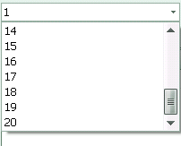
也支持用序号代表控件的值：
执行效果如下：
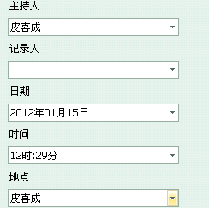

从表单取
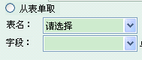设置从别的表单里的字段取值。如下图，
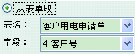这么设置后在SQL语句中会自动生成SQL语句，如下图。
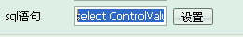

从当前EXCEL中取
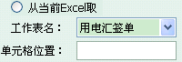从设置的工作表里的位置取值。
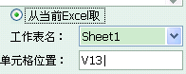
设置后会在SQL语句中生成对应的值。

从数据库取
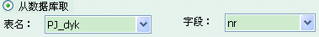通过SQL语句从数据库筛选提示数据。通过选择表名和字段名称会生成基本的SQL语句。
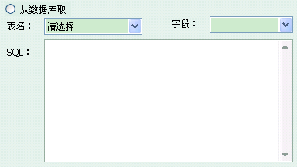
如下图：选择表PJ_dyk和字段nr后生成select nr from PJ_dyk where 5=5。
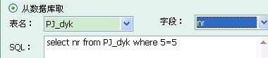
可以在生成的基本语句上按SQL语法添加合适的限制条件。
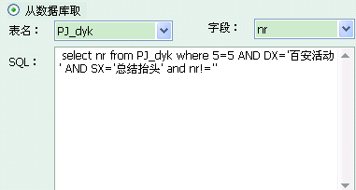
上图实现从短语库PJ_dyk里的对象为百安活动，属性为总结抬头的字段nr的值。
下图中显示的为SQL语句中可能会用到的缩写信息。
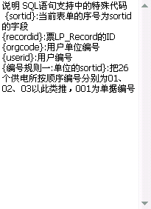
生成的SQL 语句中含义
5=5：从数据库取值
10=10：从表单取值
9=9：固定值
以上的信息是用于从SQL语句解析到设置窗口（如下图所示）时用到。
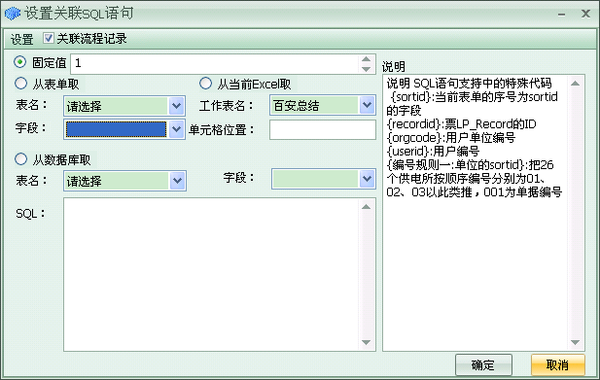
在表格控件的uc_gridcontrol的列的SQL设置（如下图）和上面的设置规则是一致的，只是在这里变成了同时设置多列的SQL语句。
上面两个设置按钮都可以进入设置页面，效果如下图所示。
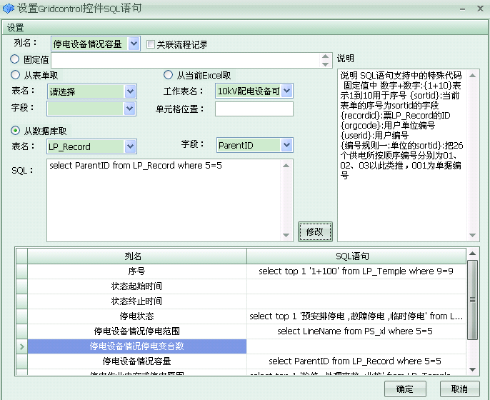
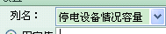选择要操作的列名后设置初始化的方式后点击
或，来设置SQL语句信息。

常用SQL语句：
所有供电所：SELECT OrgNAME FROM mOrg WHERE ORGTYPE='1'
供电所里的所有人：select UserName from mUser where 5=5 AND OrgCode IN (SELECT OrgCode FROM mOrg WHERE OrgName='{1}' ) （{1}:序号为1的控件是供电所）
供电所里的的 所长 和职位含有班长的人：select UserName from mUser where 5=5 AND (PostName='所长' OR PostName LIKE '%班长%' ) AND OrgCode IN (SELECT OrgCode FROM mOrg WHERE OrgName='{1}' )
局领导：select UserName from mUser where 5=5 AND OrgName='局领导'
从短语库取：select nr from PJ_dyk where 5=5 and dx='秋查管理' and sx='针对秋检2、送变电工区' and nr!=''

